GILLET Maurice


Né le 12 août 1893
A Paris

Soldat de 2ème Classe au 356ème Régiment d’infanterie 20ème compagnie

Mort pour la France à 23 ans
Le 1er février 1916
Au bois Le Prêtre
Commune de Montauville Meurthe et Moselle

Tué à l’ennemi
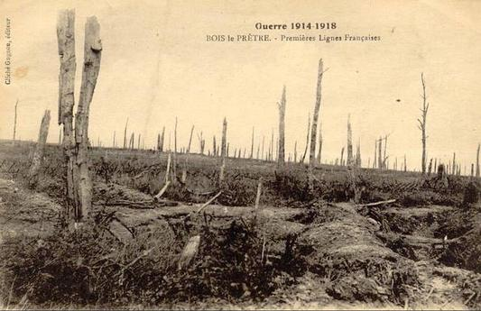

De violents combats d'octobre 1914 à mi-août 1915
La forêt domaniale du Bois-le-Prêtre est située sur le plateau qui domine la vallée de la Moselle et la ville de Pont-à-Mousson.
D'octobre 1914 à la mi-août 1915, plus de 130 actions offensives vont opposer les troupes françaises et allemandes, occasionnant la perte de 7.000 combattants de part et d'autre.
Les combats y sont si violents que les Allemands surnomment cette forêt le « bois des veuves », et les combattants français les "Loups du Bois-le-Prêtre" du fait de leur acharnement à conquérir le terrain. Suite à ces affrontements, un tiers de la forêt est rasée.

